ПРЕСС-РЕЛИЗ

Оплатить услуги Росреестра стало проще

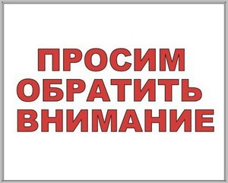
Кадастровая палата по Красноярскому краю информирует собственников о том, что в настоящее время оплату государственных услуг Росреестра следует осуществлять по уникальному идентификатору начислений (УИН).
Это обязательный реквизит, который необходимо указывать во всех платежных документах, подтверждающих оплату за предоставление сведений Единого государственного реестра недвижимости (ЕГРН). При этом надобность в предоставлении квитанции, для подтверждения оплаты – отпадает.
Ранее заинтересованному лицу, получавшему услуги Росреестра, приходилось обращаться в офис приема и выдачи Кадастровой палаты или МФЦ «Мои документы» три раза: в начале — для подачи необходимого пакета документов, затем — для предоставления оплаченной квитанции, так как только после подтверждения оплаты пакет документов подлежал обработке. В третий раз заявитель оказывался в офисе для получения результата предоставления госуслуги.
На сегодняшний день УИН позволяет заявителям существенно сэкономить свое время. Вместо повторного посещения МФЦ нужно просто предоставить пакет документов специалисту и уплатить госпошлину по идентификатору в любом терминале или через мобильное приложение. Сведения об оплате сразу поступят в орган регистрации. Таким образом, с помощью идентификатора контролируется правильность поступления переводов в бюджетные организации и упрощается система финансовых начислений.
УИН состоит из 20-25 цифр и указывается в извещении, квитанции или выдается при заказе услуги. Для оплаты необходимо указать номер УИН в соответствующем поле ввода. Если начисление найдется в Государственной информационной системе о государственных и муниципальных платежа (ГИС ГМП), то все необходимые реквизиты будут выставлены автоматически. После этих действий услуга будут полностью оплачены.

